До базы «Динамо».
С ордынского шоссе поворот на Боровое (N 54°45'8", E 82°31'14"). Далее 11 км. до главной площади села (N 54°41'31", E 82°38'16"). Ориентир – продуктовый магазин Русь:
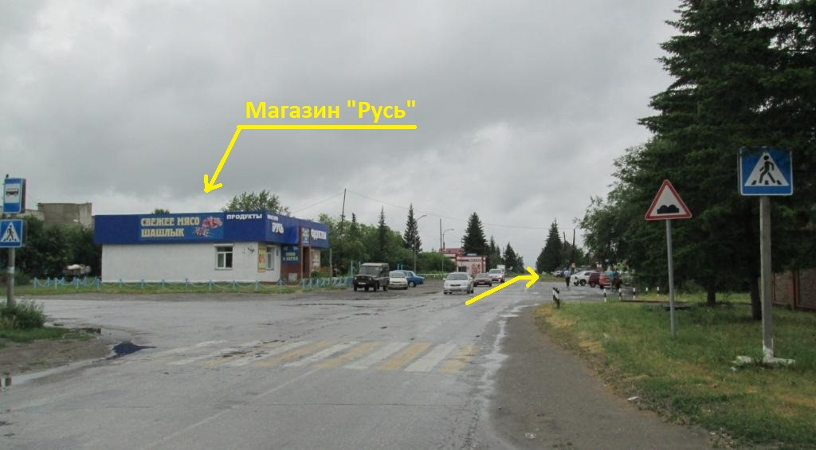
С главной площади свернуть направо на улицу Рабочую:
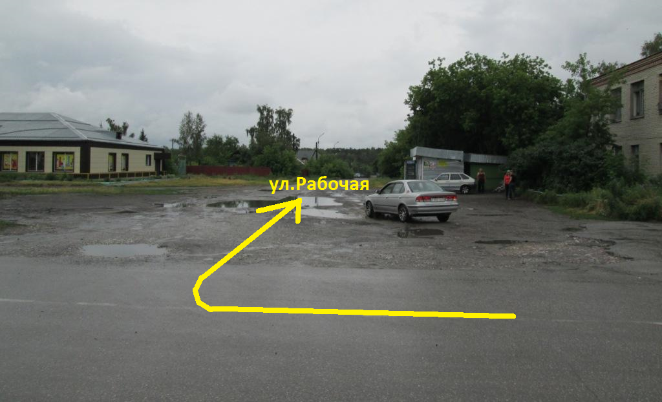

По Рабочей прямо до упора в гаражи. Там повернуть направо:
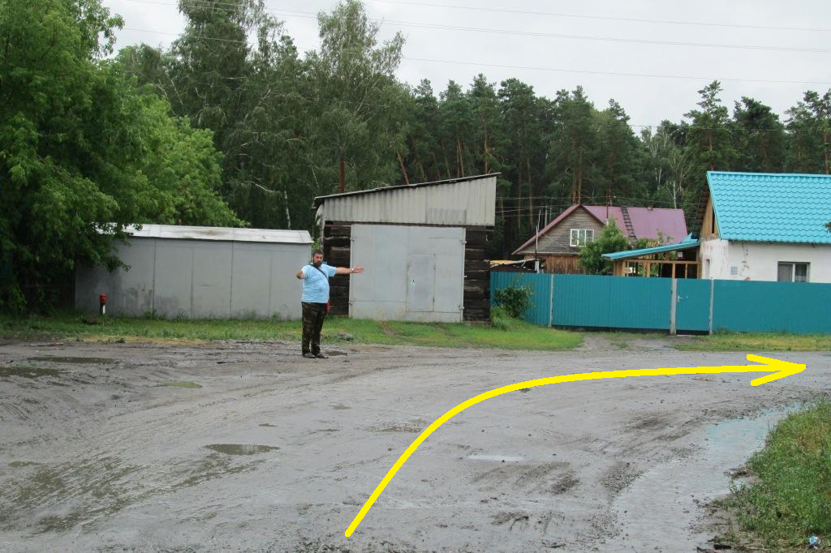
Далее почти сразу поворот налево:
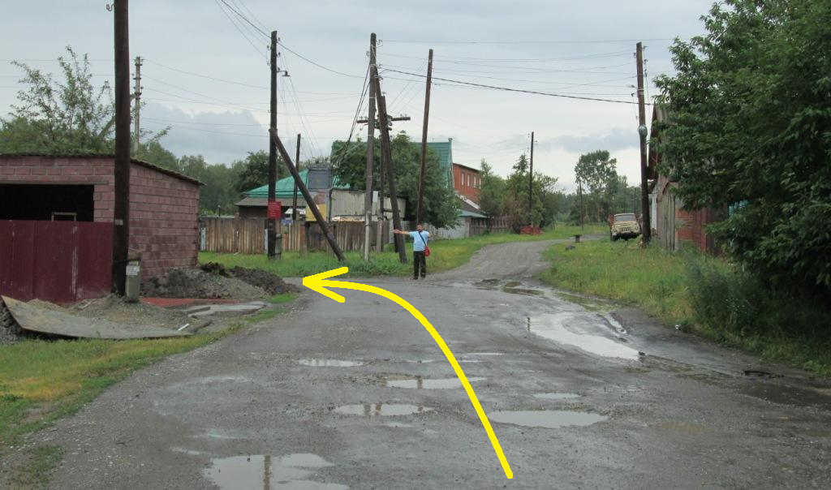
Дальше никуда не сворачивая в лес до въезда на базу Динамо (N 54°41'13", E 82°38'36"):


